◇┳┳┳┳┳┳┳┳┳┳┳┳┳┳┳┳┳┳┳┳┳┳┳┳┳┳┳┳┳┳┳┳┳┳┳┳┳┳┳┳┳┳┳┳┳┳◆
食科協かわら版 No.355 （2022年度No.33） 2022/8/26
食の行政情報ならびに食中毒情報をお伝えする食科協のメールマガジン
食中毒情報は１回限り 行政情報は原則2回の掲載で削除します
新しいものはNEWマークがついております 期限設定のある記事は 期限終了まで掲載
青字をスクロール Ctrlキーを押しながらクリック もしくは右クリックでハイパーリンクを開く
◇┻┻┻┻┻┻┻┻┻┻┻┻┻┻┻┻┻┻┻┻┻┻┻┻┻┻┻┻┻┻┻┻┻┻┻┻┻┻┻┻┻┻┻┻┻┻◆
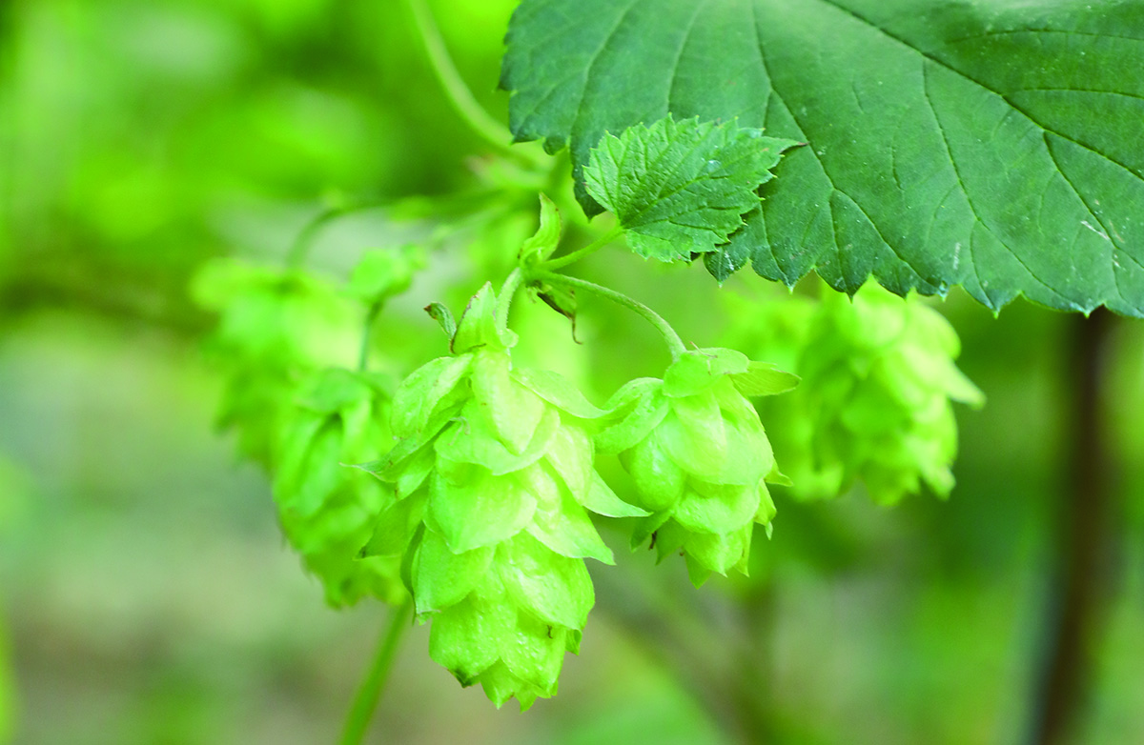
ホップ 収穫最盛期

目次 | ページ
- 食科協関係 | 2-5
2 厚生労働省関係 | 5-7
3 食品安全委員会関係 | 7-9
4 農水省関係 | 9-14
5 消費者庁関連 リコール情報 | 14-16
6 食中毒・感染症  細菌性食中毒→ウイルス性食中毒→寄生虫→自然毒→感染症→違反品の回収→他  各項目発生順で記載 菌種については月により掲載位置が変動しています | 16-29

１．食科協関係
8月19日 かわら版354号・かわら版ニュース＆トピックス262号を発行。
8月23日 かわら版ニュース＆トピックス263号を発行。
8月23日 第4回運営委員会・常任理事会開催。
8月26日 かわら版355号・かわら版ニュース＆トピックス264号を発行。
8月26日 ニュースレター229号を発行。

会員諸氏から講演会のご案内が届いております
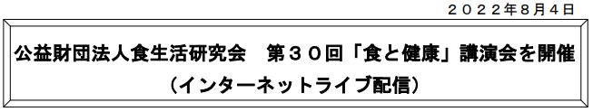
日清製粉グループ（株式会社日清製粉グループ本社 取締役社長：瀧原 賢二）が支援している公益財団法人食生活研究会（理事長：正田 修）は、本年９月６日（火）に、第３０回｢食と健康｣講演会をインターネットによるライブ配信で開催します。
１９４１年に発足した公益財団法人食生活研究会では、「健康で豊かな食生活の向上に寄与する」ことを目的に、食料及び食生活に関する研究者または研究機関への助成、講演会等の開催及び講演会記録誌等の刊行、海外からの留学生に対する支援等を行っています。その一環として、「食と健康」講演会を毎年開催しています。
■ 第３０回「食と健康」講演会概要
・日 時：２０２２年９月６日（火） １４：００～１６：００
・テーマ：
＜第一部＞ 研究報告
１．「食事管理アプリを用いた時間栄養学のリバーストランスレーショナル研究」
田原 優 氏（広島大学大学院 医系科学研究科 公衆衛生学 准教授）
２.「免疫体質を改善する発酵食品と感染症予防への応用に関する研究」
田中 沙智 氏（信州大学農学部 農学生命科学科 准教授）
＜第二部＞ 講演
「健康寿命の延伸を目指した骨の健康を守る食生活」
講師 上原 万里子 氏（東京農業大学 副学長、教授）
・参加料：無料
・お申込み方法：
以下のＵＲＬもしくは右のＱＲコードよりお申込み用サイトに
アクセスして頂き、必要事項を入力頂きお申し込み下さい。
https://www.z-ssk.org/lecture/top30.html
お申込み受領後、講演会視聴のご案内メールを送付します。
お申込み締切 ９月２日（金）
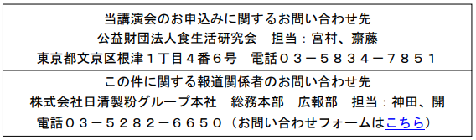
https://www.nisshin.com/inquiry/pr/
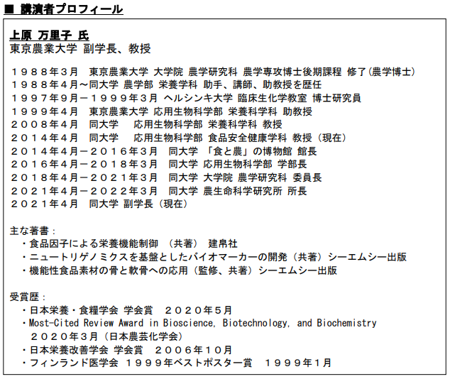
■ 食生活研究会の概要
１９４１年、日清製粉株式会社の創始者・正田貞一郎は、農産物に関する化学的研究促進のため「研究機関または研究者に対する援助」等を行うという趣旨のもと、財団法人農産化学研究会を設立しました。設立時には学会の権威である鈴木梅太郎、 坂口謹一郎、水島三一郎各先生が理事となり、初代理事長に正田貞一郎が就任しました。
戦後、食生活の実態が戦前とは著しく変容することとなり、これに鑑み、財団法人 農産化学研究会は、主な事業目的を「食糧の構成と食生活に関する科学的調査研究」とし、名称も「財団法人食生活研究会」と改称しました。
また、２０１３年４月に公益法人制度改革による公益認定を受け、名称を｢公益財団法人食生活研究会｣に、目的を「健康で豊かな食生活の向上に寄与する」に変更しました。
当財団は創設以来、｢食」に係る研究者・研究機関等を対象とした研究助成や講演会の開催を長年にわたり行い、２０１３年度からは海外留学生への支援を事業目的に加え、公益事業を行っています。歴代の理事長は、正田貞一郎、渋沢敬三元大蔵大臣、山際正道元日銀総裁、正田英三郎元日清製粉株式会社名誉会長相談役、藤巻正生東京大学名誉教授の諸氏であり、現在は正田修株式会社日清製粉グループ本社名誉会長相談役がその任に当たっています。（ 食生活研究会Ｗｅｂサイト：http://www.z-ssk.org/ ）
以上

フードサニテーションパートナー会第53回講演会（ウェブ開催）
『コロナ禍で始まったHACCP制度化完全施行：
１年が経過した今、何が見えてきたか？』
―――――――――――――――――――――――――――――☆
当セミナーについてのお問い合わせは、
フードサニテーションパートナー会事務局へお願いします。
フードサニテーションパートナー会（FSP会）事務局 石上・秋山
TEL：03-3472-1532 E-mail：saraya_fsp@saraya.com
★講演会案内★
https://pro.saraya.com/sanitation/fsp/annai/index.html
━━━━━━━━━━━━━━━━━━━━━━━━━━━━━━
FSP会第53回講演会（ウェブ開催）のご案内
━━━━━━━━━━━━━━━━━━━━━━━━━━━━━━
HACCP制度化が完全施行され一年経ち、コロナ禍で始まったことにより何が問題となっているのか、現場の考えや実際の衛生指導はどうであったかなど課題が見えにくい中、現場でHACCPを継続して実施していく上で、お役立ていただける内容となっております。
ぜひご参加いただきますようご案内申し上げます。

講演テーマ
『コロナ禍で始まったHACCP制度化完全施行：
１年が経過した今、何が見えてきたか？』
------------------------------------------------------------
日時 ： 2022年9月1日（木）13:00～
参加費 ： 無料
実施方法 ： オンライン（ZOOM）開催
定 員 ： 500名 （定員になり次第、お申し込みを締め切らせていただきます。）
主 催 ： フードサニテーションパートナー会
協 賛 ： サラヤ株式会社・東京サラヤ株式会社

お申し込み方法：
こちらのフォームからお申し込みください。
https://business.form-mailer.jp/lp/3eaf6677171985

講演会内容：
【講演１】
HACCP制度化と新型コロナウイルス感染対策の両面から考える
公益社団法人日本食品衛生協会 常務理事 加地 祥文 氏
【講演２】
コープさっぽろにおけるHACCPの取り組み
生活協同組合コープさっぽろ 品質管理室 室長 是永 憲宏 氏
【講演3】
HACCP制度化に対応したサラヤの衛生調査
東京サラヤ株式会社 サニテーション事業本部
感染予防・食品衛生サポート部 課長補佐 本吉 優希 氏

講演会詳細およびお申し込みフォームはこちら：
https://pro.saraya.com/sanitation/fsp/annai/index.html
２.厚生労働省関係 https://www.mhlw.go.jp/index.html
★Link 傍聴・参加が可能な審議会等の会議一覧 ご案内しきれないときもございますhttps://www.mhlw.go.jp/topics/event/open_doors.html
★Link 副反応疑い報告の状況について（とても詳しい資料です）
厚生科学審議会 (予防接種・ワクチン分科会 副反応検討部会)
https://www.mhlw.go.jp/stf/shingi/shingi-kousei_284075.html
★Link 2022年3月31日 国立国際医療研究センター COVIREGI-JPダッシュボード
COVID-19 レジストリ研究 “ダッシュボード” 本データの注意点
https://www.ncgm.go.jp/pressrelease/2021/20220331.html
ダッシュボード
https://app.powerbi.com/view?r=eyJrIjoiNGJlMmZmNDctMDk0NC00MjkwLTk0NDgtYmM1MGFkYjNhN2RiIiwidCI6IjZmOGFmOWFkLTU2NDctNGQ2My1hYjIxLWRiODk0NTM3MzJmNyJ9
NCGM COVID-19 治療フローチャート（中等症以上成人)
https://www.ncgm.go.jp/covid19/pdf/20220322NCGM_COVID-19_Flow_chart_v5.pdf
■NEW新型コロナウイルス感染症の対応を踏まえたワクチン接種・検体採取の担い手を確保するための対応の在り方等に関する検討会 2022/8/23
https://www.mhlw.go.jp/stf/newpage_27521.html
■NEW薬事・食品衛生審議会薬事分科会血液事業部会令和４年度第２回安全技術調査会資料 2022/8/22
https://www.mhlw.go.jp/stf/newpage_27504.html
■NEW令和４年８月５日 第82回厚生科学審議会予防接種・ワクチン分科会副反応検討部会、令和４年度第８回薬事・食品衛生審議会薬事分科会医薬品等安全対策部会安全対策調査会（合同開催）議事録 2022/8/19
https://www.mhlw.go.jp/stf/newpage_27451.html
■「食品、添加物等の規格基準の一部を改正する件（案）」（農薬等（エトフェンプロックス等９品目）の残留基準の設定又は改正）に関する御意見の募集について 1022/8/15
https://public-comment.e-gov.go.jp/servlet/Public?CLASSNAME=PCMMSTDETAIL&id=495220129&Mode=0
受付開始日時 2022年8月15日0時0分
受付締切日時 2022年9月13日23時59分
■食品中の放射性物質の検査結果について（１３０２報） 2022/8/16
https://www.mhlw.go.jp/stf/newpage_27326.html
■食品中の放射性物質の検査結果について（１３０１報） 2022/8/9
https://www.mhlw.go.jp/stf/newpage_27216.html
１ 自治体の検査結果
小樽市、宮城県、仙台市、茨城県、栃木県、川越市、東京都、文京区、横浜市、浜松市、京都府、大阪市
※ 基準値超過 １件
No. 237 宮城県 タケノコ （Cs ： 120 Bq / kg ) 丸森町
■NEW食品安全情報（微生物）No.17/ 2022（2022.08.017） 2022/8/17
http://www.nihs.go.jp/dsi/food-info/foodinfonews/2022/foodinfo202217m.pdf
目次
【【米国疾病予防管理センター（US CDC）】
1. アイスクリームに関連して複数州にわたり発生しているリステリア（Listeria monocytogenes）感染アウトブレイク（2022 年 8 月 4 日付更新情報）
2. 小規模飼育の家禽類との接触に関連して複数州にわたり発生しているサルモネラ（Salmonella Enteritidis、S. Hadar、S. I 4,[5],12:i:-、S. Indiana、S. Infantis、S.Typhimurium、S. Mbandaka）感染アウトブレイク（2022 年 8 月 12 日付更新情報）
3. 乳幼児用調製粉乳に関連して報告されたクロノバクター（Cronobacter）感染症を調査
（2022 年 5 月 24 日付更新情報）
【カナダ公衆衛生局（PHAC）】
1. 国外旅行に関連していないサイクロスポラ感染を調査中（2022 年 8 月 11 日付更新情報）
【欧州委員会健康・食品安全総局（EC DG-SANTE）】
1. 食品および飼料に関する早期警告システム（RASFF：Rapid Alert System for Food and Feed）
【アイルランド保健サーベイランスセンター（HPSC Ireland）】
1. アイルランドの抗菌剤耐性に関して欧州抗菌剤耐性サーベイランスネットワーク （EARS-Net）から得られた最新のデータおよび傾向（2016～2020 年）
【ドイツ連邦リスクアセスメント研究所（BfR）】
1. ドイツ連邦リスクアセスメント研究所（BfR）が「世界食品安全年鑑（World Food Safety Almanac）」をインターネット上に公開
【ProMED-mail】
1. コレラ、下痢、赤痢最新情報（27）
■NEW食品安全情報（化学物質）No.17/ 2022（2022.08.17） 2022/8/17
http://www.nihs.go.jp/dsi/food-info/foodinfonews/2022/foodinfo202217c.pdf
＜注目記事＞
【CFIA】 子供の食品プロジェクト：2020 年次報告書
カナダ食品検査庁（CFIA）は、乳児や子供による消費量の多い食品中の残留物質（農薬、動物用医薬品、汚染物質）を監視するための「子供の食品プロジェクト」の 2020 年次報告書を発表した。乳児と子供は、体重の軽さ、発達や成長、消費パターンなどから、それらの残留物質への暴露によるリスクがより高い可能性がある。今回検査したいずれのサンプルも健康リスクにはならないと判断された。
＊ポイント： カナダは 2003 年からこのプロジェクトを定期的に実施しています。欧州食品安全機関（EFSA）も以前から対象年齢を細かく区切った上でデータ収集や暴露評価を行っているほか、米国食品医薬品局（FDA）も「よりゼロに近づける」計画の影響から、特に小さい子供における残留物質への暴露によるリスク評価が進められており、これまで以上に子供への影響に注目が集まっているように感じています。
【FDA】安全でないレベルの放射線を出す紫外線（UV）ワンドを使用しないこと：FDA
安全性コミュニケーション
米国 FDA は、特定のブランドの紫外線（UV）ワンド（照射器）について、使用者又は近くにいる人が安全でないレベルの紫外線（UV-C）に暴露され、数秒の使用で皮膚や目を傷つける可能性があるとして、消毒には使用しないよう警告している。
＊ポイント：食品関連ではないのですが、国内でもコロナ禍の影響により UV 照射の製品（ランプ）の誤った使い方などによる被害が問題になっているので注意喚起として紹介しました。
【FAO】 食品管理のための電子通知システムの導入に関する技術的ガイダンス
世界的な食品サプライチェーンの複雑さと農産品貿易の重要性の高まりを受けて、国連食糧農業機関（FAO）は、国のニーズとリソースに合わせた食品管理の電子通知システムの設計と導入に関する技術的ガイダンスを公表した。電子通知システムに必要な法的枠組み、構造、運用パラメータ、インフラストラクチャ、人材の要件について記している。ガイダンスでは、データトレーサビリティの必要性と、必要に応じて国際的に情報交換できるようにするフォーマットの重要性を強調している。
＊ポイント： EU、チリ、カナダ及び日本（輸入食品監視）の現行システムの評価をもとにして作成されたガイダンスです。そのうち緊急時にも対応可能な EU の食品及び飼料に関する緊急警告システム（RASFF）が特に参考にされています。付属文書に電子通知システムについて考慮すべきことのチェックリストも提供しているので、日本の現行システムの見直しに役立つでしょう
3.食品安全委員会関係 https://www.fsc.go.jp/
■NEW食品安全委員会（第871回）の開催について 2022/8/25
最近、発表が遅く、締め切りが早くなっております。参加をご希望の場合は、各自ご確認ください
標記会合を下記のとおり開催しますので、お知らせいたします。
なお、新型コロナウイルス感染症の感染拡大防止のため、本会合については、傍聴者を入れずに開催いたしますが、本会合の様子については、下記４のとおり、web上で動画配信することといたしました。
議事録につきましては、後日、食品安全委員会Webサイト
（http://www.fsc.go.jp/iinkai_annai/jisseki.html） に掲載いたします。大変御迷惑をお掛けいたしますが、ご理解のほど、何卒よろしくお願いいたします。
記
１．開催日時：令和4年8月30日（火） １４：００〜
２．開催場所：食品安全委員会 大会議室 （港区赤坂５−２−２０ 赤坂パークビル２２階)
３. 議事
（１）食品安全基本法第１１条第１項第１号に規定する食品健康影響評価を行うことが明らかに必要でないときについて
・食品衛生法第１３条第1項の規定に基づき定められた、食品、添加物等の規格基準のニタルソン及びロキサルソン試験法の追加、ニフルスチレン酸ナトリウム試験法の追加及び酢酸トレンボロン試験法の削除及び追加 （厚生労働省からの説明）
（２）食品安全基本法第２４条の規定に基づく委員会の意見の聴取に関するリスク管理機関からの説明について
・添加物５品目
（厚生労働省からの説明）
亜硫酸ナトリウム
次亜硫酸ナトリウム
二酸化硫黄
ピロ亜硫酸カリウム
ピロ亜硫酸ナトリウム
・食品衛生法第１３条第３項の規定に基づき、人の健康を損なうおそれのないことが明らかであるものとして厚生労働大臣
が定める物質２品目
（厚生労働省からの説明）
次硝酸ビスマス
シンナムアルデヒド（ケイ皮アルデヒド）
・農薬６品目
（厚生労働省からの説明）
アメトクトラジン
イミシアホス
ジフェノコナゾール
ジメトモルフ
ビフェントリン
メフェントリフルコナゾール
・動物用医薬品１品目
（農林水産省からの説明）
次硝酸ビスマスを有効成分とする牛の乳房注入剤（オルベシール）
（３）遺伝子組換え食品等専門調査会における審議結果について
・「CIT-No.1株を利用して生産されたL-シトルリン」に関する審議結果の報告と意見・情報の募集について
（４）食品安全基本法第２４条の規定に基づく委員会の意見について
・農薬「ジエトフェンカルブ」に係る食品健康影響評価について
・農薬「バリダマイシン」に係る食品健康影響評価について
・農薬「ピリダクロメチル」に係る食品健康影響評価について
・遺伝子組換え食品等「Bacillus subtilis NTI05 (pHYT2Aopt) 株を利用して生産されたシクロデキストリングルカノトランスフェラーゼ」に係る食品健康影響評価について
・飼料添加物「25-ヒドロキシコレカルシフェロールを有効成分とする飼料添加物」に係る食品健康影響評価について
・食品衛生法第１３条第３項の規定に基づき、人の健康を損なうおそれのないことが明らかであるものとして厚生労働大臣が定める物質（対象外物質）「カルシフェロール及び25-ヒドロキシコレカルシフェロール」に係る食品健康影響評価について
（５）食品健康影響評価技術研究及び食品安全確保総合調査の優先実施課題（令和５年度）（案）及び令和４年度食品安全確保総合調査課題（案）について
（６）その他
４．動画視聴について
：本会合の様子の動画視聴を希望される方は、8月29日（月）12時までに内閣府共通意見等登録システム（https://form.cao.go.jp/shokuhin/opinion-1176.htmlにて、氏名所属、電話番号及びメールアドレスを御登録いただきますようお願いいたします。視聴をお申し込みいただいた方には、御登録いただいたメールアドレス宛てに、視聴に必要なURLを、8月30日（火）12時までに御連絡いたします。なお、当日の資料につきましては、同日14時までに食品安全委員会Webサイト
（http://www.fsc.go.jp/iinkai_annai/jisseki.html）に掲載いたします。
https://www.fsc.go.jp/iinkai_annai/annai/annai804.html
http://www.fsc.go.jp/iinkai_annai/annai/ ←発表がない場合はこちらからご確認ください
会議の結果は下記から確認できます
★Link食品安全委員会 開催実績リンク 開催日時、配付資料、議事録等
https://www.fsc.go.jp/iinkai_annai/jisseki.html
https://www.fsc.go.jp/iken-bosyu/pc1_hisiryou_muramidase_030512.html
■NEWカフェインは危ない？～コーヒーを科学する～ 2022/8/25
https://www.youtube.com/watch?v=OEqZeY7IH78
食品安全委員会は科学的なデータに基づき、食品中に含まれる食品添加物や農薬、食中毒微生物等が人の健康に及ぼす影響を評価しています。本動画は、平成25年～26年に食品安全委員会において行われたリスクアナリシス（分析）についての解説を編集したもので、食品安全についての体系的な理解を深めることができる内容となっております。
第6回は2014年10月2日の講義です。佐藤洋委員（当時）が、コーヒーを題材にカフェインや疫学について解説します。
■NEW食品安全関係情報更新（令和4年7月15日から令和4年7月29日）2022/8/15
https://www.fsc.go.jp/fsciis/foodSafetyMaterial/search?year=&from=struct&from_year=2022&from_month=7&from_day=15&to=struct&to_year=2022&to_month=7&to_day=29&max=100
４．農水省関係 https://www.maff.go.jp/
★Link ウクライナ情勢に関する農林水産業・食品関連産業事業者向け相談窓口
https://www.maff.go.jp/j/zyukyu/sodan.html
■NEW米国からの家きん肉等の一時輸入停止措置について 2022/8/25
https://www.maff.go.jp/j/press/syouan/douei/220825.html
農林水産省は、8月25日（木曜日）にアメリカ合衆国（以下「米国」という。）カリフォルニア州及びワシントン州からの家きん肉等の一時輸入停止措置を講じました。
1.経緯
米国カリフォルニア州及びワシントン州の家きん飼養施設において高病原性鳥インフルエンザの発生が確認された旨、米国家畜衛生当局から情報提供がありました。
2.対応
米国家畜衛生当局からの情報提供を受け、本病の我が国への侵入防止に万全を期すため、令和4年8月25日（木曜日）にカリフォルニア州及びワシントン州からの家きん肉等の輸入を以下のように一時停止（※1）しました。
（参考）生きた家きんについては、カリフォルニア州は令和3年10月8日以降、ワシントン州は令和4年5月9日以降、一時輸入停止措置をしています。
【家きん肉、家きん卵等（※2）】
カリフォルニア州コントラコスタ郡及びワシントン州ワラワラ郡（発生郡）
※1 発生国又は地域から生きた家きん、家きん肉、家きん卵等の輸入を停止するのは、我が国で飼養されている生きた家きんがウイルスに感染することを防止するためであり、食品衛生のためではありません。
※2 米国家畜衛生当局から提供された情報により、当該発生が野鳥に由来するものであって、防疫措置により適切に郡内で封じ込められていることが確認できたため、二国間で設定した輸入条件に基づき、本措置の対象範囲を発生郡としています。
これまでの生きた家きん、家きん肉等の輸入停止措置の状況等については、以下のページより
確認いただけます。
動物検疫所：https://www.maff.go.jp/aqs/topix/im/hpai.html
■NEW米国からの家きん肉等の一時輸入停止措置について 2022/8/24
https://www.maff.go.jp/j/press/syouan/douei/220824.html
農林水産省は、8月24日（水曜日）にアメリカ合衆国（以下「米国」という。）カリフォルニア州からの家きん肉等の一時輸入停止措置を講じました。
1.経緯
米国カリフォルニア州の家きん飼養施設において高病原性鳥インフルエンザの発生が確認された旨、米国家畜衛生当局から情報提供がありました。
2.対応
米国家畜衛生当局からの情報提供を受け、本病の我が国への侵入防止に万全を期すため、令和4年8月24日（水曜日）にカリフォルニア州からの家きん肉等の輸入を以下のように一時停止（※1）しました。
（参考）生きた家きんについては、令和3年10月8日以降、一時輸入停止措置をしています。
【家きん肉、家きん卵等（※2）】
カリフォルニア州フレズノ軍（発生郡）
※1 発生国又は地域から生きた家きん、家きん肉、家きん卵等の輸入を停止するのは、我が国で飼養されている生きた家きんがウイルスに感染することを防止するためであり、食品衛生のためではありません。
※2 米国家畜衛生当局から提供された情報により、当該発生が野鳥に由来するものであって、防疫措置により適切に郡内で封じ込められていることが確認できたため、二国間で設定した輸入条件に基づき、本措置の対象範囲を発生郡としています。

■NEW米国からの家きん肉等の一時輸入停止措置について 2022/8/23
https://www.maff.go.jp/j/press/syouan/douei/220823_5.html
農林水産省は、8月23日（火曜日）にアメリカ合衆国（以下「米国」という。）フロリダ州からの家きん肉等の一時輸入停止措置を講じました。
1.経緯
米国フロリダ州の家きん飼養施設において高病原性鳥インフルエンザの発生が確認された旨、米国家畜衛生当局から情報提供がありました。
2.対応
米国家畜衛生当局からの情報提供を受け、本病の我が国への侵入防止に万全を期すため、令和4年8月23日（火曜日）にフロリダ州からの家きん肉等の輸入を以下のように一時停止（※1）しました。
（参考）生きた家きんについては、令和4年7月25日以降、一時輸入停止措置をしています。
【家きん肉、家きん卵等（※2）】
フロリダ州オセオラ郡（発生郡）
※1 発生国又は地域から生きた家きん、家きん肉、家きん卵等の輸入を停止するのは、我が国で飼養されている生きた家きんがウイルスに感染することを防止するためであり、食品衛生のためではありません。
※2 米国家畜衛生当局から提供された情報により、当該発生が野鳥に由来するものであって、防疫措置により適切に郡内で封じ込められていることが確認できたため、二国間で設定した輸入条件に基づき、本措置の対象範囲を発生郡としています。
■NEWフランスからの生きた家きん、家きん肉等の一時輸入停止措置の解除について 2022/8/23
https://www.maff.go.jp/j/press/syouan/douei/220823.html
農林水産省は、今般、フランスの一部県における鳥インフルエンザの清浄性を確認したことから、本日、当該県からの生きた家きん、家きん肉等の一時輸入停止措置を解除しました。
1.経緯
フランスのノール県、ジェール県、ピレネー・アトランティック県、オート・ピレネー県、マイエンヌ県、セーヌ・マリティーム県、アンドル・エ・ロワール県、イル・エ・ヴィレーヌ県、フィニステール県及びコート・ダモール県の家きん飼養施設において、高病原性鳥インフルエンザの発生が確認されたことから、これら10県からの生きた家きん、家きん肉等について輸入を一時停止していました。
2.対応
今般、フランス家畜衛生当局から我が国に提供された鳥インフルエンザの防疫措置等の情報により、これら10県の家きんにおける同病の清浄性を確認しました。このため、本日付で当該一時輸入停止措置（※）を解除しました。
※発生国又は地域から生きた家きん、家きん肉等、家きん卵等の輸入を停止するのは、我が国で飼養されている生きた家きんがウイルスに感染することを防止するためであり、食品衛生のためではありません。
これまでの生きた家きん、家きん肉等の輸入停止措置の状況等については、以下のページより
確認いただけます。
動物検疫所：https://www.maff.go.jp/aqs/topix/im/hpai.html
■NEWオランダからの生きた家きん等の一時輸入停止措置について 2022/8/19
https://www.maff.go.jp/j/press/syouan/douei/220819_2.html
農林水産省は、8月19日（金曜日）、オランダの一部区域からの生きた家きん等の一時輸入停止措置を講じました。
1.経緯
今般、オランダのオーファーアイセル州及びゼーラント州の家きん飼養農場において、新たに高病原性鳥インフルエンザの発生が確認された旨、オランダ家畜衛生当局から情報提供がありました。
2.対応
オランダ家畜衛生当局からの情報提供を受け、本病の我が国への侵入防止に万全を期すため、令和4年8月19日（金曜日）に該当区域（※1）からの生きた家きん及び液卵の輸入を一時停止（※2）しました。
（※1）オランダ家畜衛生当局が定める家畜衛生単位20区域のうち、オーファーアイセル州及びゼーラント州での発生が確認された第4番及び第15番の区域。
（※2） 発生国又は地域から生きた家きん、家きん肉等、家きん卵等の輸入を停止するのは、我が国で飼養されている生きた家きんがウイルスに感染することを防止するためであり、食品衛生のためではありません。
これまでの生きた家きん、家きん肉等の輸入停止措置の状況等については、以下のページより
確認いただけます。
動物検疫所：https://www.maff.go.jp/aqs/topix/im/hpai.html
■NEWベルギーからの家きん肉等の一時輸入停止措置について 2022/8/19
https://www.maff.go.jp/j/press/syouan/douei/220819_1.html
農林水産省は、8月19日（金曜日）にベルギーの西フランダース州からの家きん肉等の一時輸入停止措置を講じました。
1.経緯
ベルギーの西フランダース州の家きん飼養施設において高病原性鳥インフルエンザの発生が確認された旨、ベルギー家畜衛生当局から情報提供がありました。
2.対応
ベルギー家畜衛生当局からの情報提供を受け、本病の我が国への侵入防止に万全を期すため、令和4年8月19日（金曜日）に西フランダース州からの家きん肉等の輸入を以下のように一時停止（※）しました。
（参考）生きた家きんについては、二国間の輸入条件が設定されておらず、従前より輸入できません。
※ 発生国又は地域から生きた家きん、家きん肉、家きん卵等の輸入を停止するのは、我が国で飼養されている生きた家きんがウイルスに感染することを防止するためであり、食品衛生のためではありません。
これまでの生きた家きん、家きん肉等の輸入停止措置の状況等については、以下のページより
確認いただけます。
動物検疫所：https://www.maff.go.jp/aqs/topix/im/hpai.html
■NEW米国からの家きん肉等の一時輸入停止措置について 2022/8/19
https://www.maff.go.jp/j/press/syouan/douei/220819.html
農林水産省は、8月19日（金曜日）にアメリカ合衆国（以下「米国」という。）カリフォルニア州からの家きん肉等の一時輸入停止措置を講じました。
1.経緯
米国カリフォルニア州の家きん飼養施設において高病原性鳥インフルエンザの発生が確認された旨、米国家畜衛生当局から情報提供がありました。
2.対応
米国家畜衛生当局からの情報提供を受け、本病の我が国への侵入防止に万全を期すため、令和4年8月19日（金曜日）にカリフォルニア州からの家きん肉等の輸入を以下のように一時停止（※1）しました。
（参考）生きた家きんについては、令和3年10月8日以降、一時輸入停止措置をしています。
【家きん肉、家きん卵等（※2）】
カリフォルニア州ビュート郡（発生郡）
※1 発生国又は地域から生きた家きん、家きん肉、家きん卵等の輸入を停止するのは、我が国で飼養されている生きた家きんがウイルスに感染することを防止するためであり、食品衛生のためではありません。
※2 米国家畜衛生当局から提供された情報により、当該発生が野鳥に由来するものであって、防疫措置により適切に郡内で封じ込められていることが確認できたため、二国間で設定した輸入条件に基づき、本措置の対象範囲を発生郡としています。
これまでの生きた家きん、家きん肉等の輸入停止措置の状況等については、以下のページより
確認いただけます。
動物検疫所：https://www.maff.go.jp/aqs/topix/im/hpai.html
■「もっと野菜を食べよう」野菜摂取量を見える化する取組について 2022/8/18
https://www.maff.go.jp/j/press/nousan/ryutu/220818.html
野菜の日（8月31日）に関する特別企画として、手指のカロテノイドを測定することで日頃の野菜摂取状況が把握できる測定機器を、8月18日（木曜日）から9月30日（金曜日）の間、農林水産省内に設置します。来庁される皆様は是非ご利用下さい。
1.趣旨
成人1人1日当たりの野菜摂取目標量は、健康づくりの指標である「健康日本21」（厚生労働省）において、カリウム、食物繊維、抗酸化ビタミン等の適量摂取が期待される量として350g以上とされています。しかし、現状は平均280g程度で、約7割の人が目標量に達していない状況にあり、必要量を正しく把握できていないことが理由の一つと考えられます。
そこで、野菜の日（8月31日）の特別企画として、手指のカロテノイドを測定することで日頃の野菜摂取状況が把握できる測定機器を、8月18日（木曜日）から9月30日（金曜日）の間、農林水産省内に設置し、日頃の食生活に適量の野菜を取り入れることが習慣となるような機会を作ります。
（なお、野菜の日（8月31日）の特別企画として、別途、Webシンポジウムを開催する予定です。Webシンポジウムに関する詳細はこちらをご覧下さい。）
2.実施期間
2022年8月18日（木曜日）から9月30日（金曜日）の平日8時00分から19時00分（土日祝日を除く）
3.利用者及び利用機器
農林水産省に来庁される皆様は、ベジチェック（カゴメ株式会社）https://healthcare.kagome.co.jp/ad/event?utm_source=google&utm_medium=cpc&utm_campaign=brand&gclid=EAIaIQobChMIp56R9-bM-QIV8NxMAh3z3QmWEAAYASAAEgIb9_D_BwE を是非ご利用下さい。（予約不要）
なお、農林水産省本館正面玄関の大型モニター付近に設置します。
4.その他
農林水産省職員も、同じ期間に同様の測定機器（ベジメータ（株式会社LLCジャパン）http://www.llcjapan.jp/veggiemeter.html を使用して、日頃の野菜摂取状況を測定します
なお、本取組を野菜の消費促進等の施策に活かすため、農林水産省職員のデータを集計し、結果を農林水産省Webページ等で公表する予定です。
添付資料
「もっと野菜を食べよう」野菜摂取量の見える化の取組についてチラシ
https://www.maff.go.jp/j/press/nousan/ryutu/attach/pdf/220818-1.pdf
■ポーランドからの家きん肉等の一時輸入停止措置の解除について 2022/8/17
https://www.maff.go.jp/j/press/syouan/douei/220817_2.html
農林水産省は、今般、ポーランドの一部県における鳥インフルエンザの清浄性を確認したことから、本日、当該県からの家きん肉等の一時輸入停止措置を解除しました。
1.経緯
ポーランドの家きん飼養施設において、高病原性鳥インフルエンザの発生が確認されたことから、令和2年11月以降、同国からの家きん肉等について輸入を一時停止していました。
2.対応
今般、ポーランド家畜衛生当局から我が国に提供された鳥インフルエンザの防疫措置等の情報により、一部県（※1）の家きんにおける同病の清浄性を確認しました。このため、本日付けで当該一時輸入停止措置（※2）を解除しました。
※1：ドルヌィ・シロンスク県、クヤヴィ・ポモージェ県、ルブリン県、ルブシュ県、ウッチ県、マウォポルスカ県、マゾフシェ県、オポーレ県、ポトカルパツキ県、ポモージェ県、シロンスク県、シフィエンティクシシュ県、ヴァルミア・マズールィ県、西ポモージェ県、ポドラシェ県
※2：発生国又は地域から生きた家きん、家きん肉等、家きん卵等の輸入を停止するのは、我が国で飼養されている生きた家きんがウイルスに感染することを防止するためであり、食品衛生のためではありません。
これまでの生きた家きん、家きん肉等の輸入停止措置の状況等については、以下のページより
確認いただけます。
動物検疫所：https://www.maff.go.jp/aqs/topix/im/hpai.html
■スペインからの家きん肉等の一時輸入停止措置について 2022/8/12
https://www.maff.go.jp/j/press/syouan/douei/220812.html
農林水産省は、8月11日（木曜日）にスペインからの家きん肉等の一時輸入停止措置を講じました。
1.経緯
スペインの家きん飼養農場において、高病原性鳥インフルエンザ（H5N1亜型）の発生が確認された旨、スペイン家畜衛生当局から国際獣疫事務局（OIE）に通報がありました。
2.対応
OIEへの通報を受けて、本病の我が国への侵入防止に万全を期すため、令和4年8月11日（木曜日）にスペインからの家きん肉等の輸入を一時停止（※）しました。
（参考）生きた家きんについては、2国間で輸入条件が設定されていないため、従前より輸入できません。
※発生国又は地域から生きた家きん、家きん肉等の輸入を停止するのは、我が国で飼養されている生きた家きんがウイルスに感染することを防止するためであり、食品衛生のためではありません。
（参考）スペインからの家きん肉等の輸入実績
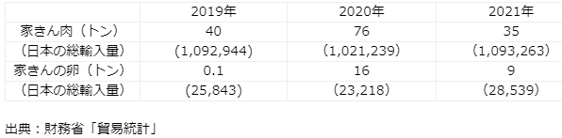
５.消費者庁関連
https://www.caa.go.jp/
「消費者庁」になりすましたTwitter、Facebookアカウントにご注意ください。
■「食品ロスについて知る・学ぶ」のページを更新しました 2022/8/16
https://www.caa.go.jp/policies/policy/consumer_policy/information/food_loss/education/#mottainai
消費者庁リコール情報サイト https://www.recall.caa.go.jp/
（回収中か否かに関わらず、だいたい一回の掲載で消去します）
★丸久「萩港真あじ「南蛮漬用」」 - 返金／回収 シロサバフグが混入 2022/8/25
★フードリエ「麺好亭 キザミハム」 - 返金／回収 賞味期限の一部表示欠落（本来の賞味期限：22.9.4） 2022/8/25
★カネヨシ「チャプチェ、おでんの炒め物、韓国フライドチキン」 - 返金／回収 アレルゲン「小麦・ごま・豚肉」の表示欠落 2022/8/25
★イスクラ産業「イスクラ板藍のど飴」 - 返金／回収 金属異物が混入しているおそれがあることが判明 2022/8/25
★マックスバリュ西日本（ザ・ビッグエクストラ萩店）「真あじ」 - 返金／回収 異物（ふぐ）が混入している可能性があるため 2022/8/25
★サンワールド「ベジタブルカステラ」 - 返金／回収 賞味期限内の一部の商品にカビのようなものの汚染が確認されたため 2022/8/25
★ベルク「手巻きおにぎり わさび昆布」 - 返金／回収 アレルゲン「鶏」の表示欠落 2022/8/25
★スカイ・フード「スカイカルシウム」 - 交換／回収 カビ発生の疑いがあるため 2022/8/24
★ジェイ・ワークス「フルーツゼリー 3コ」 - 返金／回収 アレルゲン「オレンジ・もも・りんご」の表示欠落、添加物表示・栄養成分表示の誤記載 2022/8/24
★中嶋冨貴堂「ながもちこしあん入 1個 」 - 回収 消費期限の誤表示（誤：23.6.19、正：22.8.15） 2022/8/24
★会津湯川の里「パウンドケーキ」 - 返金／回収 原材料・消費期限・保存方法等の表示欠落 2022/8/24
★えん工房「ラズベリーチョコレートジャム、バナナチョコレートジャム、ビターオレンジチョコレートジャム」 - 返金／回収 アレルゲン「乳成分」の表示欠落 2022/8/24
★朝日商事「伝統仕込釜揚げうどん」 - 返金／回収 一部の製品にカビが付着していることが判明 2022/8/24
★イオンフードサプライ「国産豚肉ばら焼肉用、国産豚肉かたロース焼肉用」 - 返金／回収 消費期限の誤表示（誤：22.8.24、正：22.8.22） 2022/8/23
★とかちアークキッチン「とかちピザフリット(4種のチーズ・とかちボロネーゼ)」 - 回収 アレルゲン「大豆」「豚肉」の表示欠落 2022/8/23
★オルソン「個食美学カマンベールチーズサンド」 - 返金／回収 風味不良（酸化臭等）に関する内容が複数発生したため 2022/8/23
★オルソン「ハローズセレクション チーズサンド」 - 返金／回収 同一製造ラインで生産している商品に風味不良に関する問い合わせが複数発生しているため 2022/8/23
★多田製菓「ひとくちカステラ」 - 返金／回収 一部の商品にカビの発生が認められたため 2022/8/23
★伍魚福「新鮮ちりめん、ほか4商品」 - 返金／回収 カビが発生したため 2022/8/23
★スーパーチェン主婦の店（中津川店）「小あじ」 - 返金／回収 有毒な魚の混入及びそのおそれ 2022/8/22
★全国農業協同組合連合会京都府本部「ごぼ丹」 - 回収 残留農薬の基準超過のため 2022/8/19
★オリエンタルランド「東京ばな奈 キャラメルバナナ味」 - 返金／回収 一部の商品にカビの発生が認められたため 2022/8/19
★マルイチ産商「辛子めんたいこ」 - 返金／回収 保存方法の表示欠落（本来の保存方法：要冷蔵（10℃以下）） 2022/8/19
★九州コーケン「有機食用ココナッツ油」 - 返金／回収 製造許可範囲外での生産品 2022/8/19
★rain「Rainプレミアム、米粉プレミアム」 - 返金／回収 商品同封の脱酸素剤の不適合によるカビの発生 2022/8/18
★特定非営利活動法人COOKIES すまいる「パウンドケーキ、パウンドケーキ紅茶」 - 回収 アレルゲン「大豆」「卵、小麦」の表示欠落 2022/8/18
★シジシージャパン、セイカ食品「断然お得 かき氷・練乳金時」 - 返金／回収 異物（ゴム製パッキン）混入 2022/8/18
★馬場音一商店「みどりのラー油」 - 返金／回収 真空不良の疑いのある商品が確認されたため 2022/8/18
★やまう「二色ピリ辛ごま高菜・つぼ漬」 - 返金／回収 アレルゲン「ごま」の表示欠落 2022/8/18
６. 食中毒・感染症
https://news.yahoo.co.jp/articles/8068a715873c6ec58e1b8a24b767bfef42745261
■NEWインフルエンザ（総合ページ）
https://www.mhlw.go.jp/stf/seisakunitsuite/bunya/kenkou_iryou/kenkou/kekkaku-kansenshou/infulenza/index.html
★細菌性食中毒★
■食品衛生法違反者を公表します 2022/8/25 目黒区
カンピロバクター
https://www.city.meguro.tokyo.jp/oshirase/shokuhineiseiihan220825.html
公表年月日 令和4年8月25日
施設の名称及び所在地 熊の焼鳥 東京都目黒区
営業の種別 飲食店営業
適用条項 食品衛生法第6条第3号違反により、改正前の食品衛生法第55条第1項及び第56条を適用（食品衛生法等の一部を改正する法律の一部の施行に伴う関係政令の整備及び経過措置に関する政令附則第2条の規定により、なお従前の例により当該営業を行うことができるとされた場合における、食品衛生法等の一部を改正する法律第2条の規定による）
不利益処分等を行った理由 食中毒の発生
不利益処分等の内容
営業停止命令 令和4年8月25日から令和4年8月28日までの4日間 施設改善命令
備考
患者数 3人
主な症状 発熱、腹痛、下痢等
病因物質 カンピロバクター
原因食品 令和4年8月7日に調理提供した料理（加熱不十分な鶏肉を含む）
■食品等取扱い施設に対する行政処分 2022/8/24 神奈川県相模原市
カンピロバクター
https://www.city.sagamihara.kanagawa.jp/kurashi/kenko/shokuhin/1007409.html
公表年月日 令和4年8月24日
業種等 飲食店営業
施設の名称 焼肉 智姫
施設所在地等 相模原市
主な適用条項 第6条第3号
不利益処分等を行った理由 食中毒
不利益処分等の内容 営業の停止3日間
備考
原因食品：令和4年8月10日に調理、提供した食事
病因物質：カンピロバクター・ジェジュニ
8月12日から患者3名が下痢、発熱等
■湯沢町の旅館で食中毒 全員快方 保健所２５日を営業停止処分
08月25日 20時20分 新潟 NEWS WEB 新潟県湯沢町
黄色ブドウ球菌
https://www3.nhk.or.jp/lnews/niigata/20220825/1030022412.html
施設等に対する行政処分等（新潟県が行ったもの） 2022/8/25 新潟県湯沢町
黄色ブドウ球菌
http://www.fureaikan.net/syokuinfo/01consumer/con08/con08.html
公表年月日 令和４年８月25日
施設名 栄屋旅館（さかえやりょかん）
施設所在地 南魚沼郡湯沢町
業種 飲食店営業
適用条項 食品衛生法第６条第３号
行政処分を行った理由
病原微生物に汚染された飲食物を提供し、喫食者に健康被害を与えた
行政処分の内容及び措置内容 営業停止処分 令和４年８月25日（１日間）
https://www.pref.niigata.lg.jp/sec/seikatueisei/220825.html
発生概要
8月19日午後1時、旅館「栄屋旅館」の営業者から南魚沼保健所へ、同施設に宿泊している者のうち複数名がおう吐等の症状を呈している旨の連絡があった。
同所が調査した結果、8月16日から19日の間に同施設を利用した2グループ80人のうち2グループ28人が8月19日午前8時頃から下痢、吐き気、おう吐等の症状を呈していたことが判明し、患者3人の便、施設従事者4人の便及び同施設に保管されていた残品の「かぼちゃのそぼろ煮」から黄色ブドウ球菌が検出された。
同所は、患者に共通する食事が同施設で提供された食事に限られること、患者便及び残品の「かぼちゃのそぼろ煮」から黄色ブドウ球菌が検出されたこと、医師から食中毒の届出があったことから、「かぼちゃのそぼろ煮」を原因とする食中毒と断定した。
なお、患者は全員快方に向かっている。
患者の状況
摂食者数 80人
患者数 28人 （男性22人、10～70歳代 女性6人、10歳代）
治療を受けた者 6人
入院した者 0人
症状 下痢、吐き気、おう吐等
原因施設
名称 栄屋旅館（さかえやりょかん）
所在地 南魚沼郡湯沢町
業種 飲食店営業
原因食品 「栄屋旅館」が8月19日の朝食に提供した「かぼちゃのそぼろ煮」
病因物質 黄色ブドウ球菌
検査
検査検体 患者便、従事者便、拭き取り、食品
検査項目 食中毒菌、ノロウイルス
行政措置 南魚沼保健所は原因施設に対して次の措置を実施した。
・営業停止処分 8月25日（1日間）（8月20日から24日までの5日間食事の提供を自粛）
・調理施設の清掃消毒、設備及び器具の洗浄消毒を指示
・調理従事者に対して衛生教育を実施予定
この食中毒の担当事務所 南魚沼保健所（南魚沼地域振興局健康福祉環境部内）
■令和4年新潟県内食中毒発生状況（※本日発表分を含む）
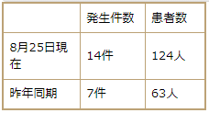
■７５人が食中毒、弁当のエビチリやシューマイ食べて…宅配弁当店を処分 調理人からサルモネラ菌を検出 8/24(水) 8:49配信 埼玉新聞 埼玉県東松山市
サルモネラ
https://news.yahoo.co.jp/articles/502f33510afbe6af367cc015907a742811e5baf9
食中毒を発生させた施設の行政処分を行いました 2022/8/23 埼玉県東松山市
サルモネラ
https://www.pref.saitama.lg.jp/a0708/news/page/news20220823.html
1 行政処分の内容
東松山保健所は、食中毒を発生させた(1)の営業者に対して、(2)の営業施設での営業停止の行政処分を本日行った。
(1) 営業者
(2) 営業施設 有限会社花蔵 東松山市
(3) 営業の種類 飲食店営業
(4) 違反内容 食品衛生法第6条違反
令和4年8月16日(火曜日)に上記営業施設において調理提供された食品を喫食した476名中75名に対して、下痢・腹痛・発熱等を主症状とするサルモネラ属菌による健康被害を生じさせた。
(5) 処分内容 食品衛生法に基づく営業停止命令
ア 処分年月日 令和4年8月23日(火曜日)
イ 営業停止 令和4年8月23日(火曜日)から令和4年8月25日(木曜日)までの3日間
(6) 病因物質 サルモネラ属菌
2 指導内容 東松山保健所では営業者に対して、食中毒の再発防止を目的に、営業停止期間中、施設の消毒を指導するとともに従事者への衛生教育等を行う。
3 食中毒事件の概要
(1) 探知
令和4年8月18日(木曜日)、医療機関から「昼食に仕出し弁当を喫食した職員15～30人が8月17日（水曜日）から体調不良を呈している」旨の通報があり、東松山保健所が調査を開始した。
(2) 調査結果（ 発表日現在 ）
ア 患者の発生状況等
(ア) 喫食者 476名（7グループ）
(イ) 患者 75名 （4グループ、男性36名、女性39名、10歳代から60歳代 ）
受診者45名（うち3名入院）
(ウ) 喫食日時 令和4年8月16日(火曜日)12時
(エ) 初発日時 令和4年8月16日(火曜日)17時
(オ) 主な症状 下痢、腹痛、発熱等
(カ) 検査結果 患者30名及び調理従事者1名の便からサルモネラ属菌が検出された。
(キ) 喫食メニュー
日替わり弁当（玉子エビチリ、バンバンジー、ポーク焼売、わかめとザーサイの和え物、柴漬け、ご飯）
イ 上記飲食店を食中毒の原因施設と断定した理由
(ア) 患者30名の便からサルモネラ属菌が検出されたこと。
(イ) 患者の主症状及び潜伏期間が、サルモネラ属菌によるものと一致したこと。
(ウ) 患者の共通食が、8月16日（火曜日）に原因施設で提供された食品に限定されたこと。
(エ) 患者を診察した医師から、食中毒患者等届出票が提出されたこと。
■食品衛生法違反者等 2022/8/19 江東区
腸管出血性大腸菌O157
https://www.city.koto.lg.jp/260404/fukushi/ese/shokuhin/ihannsyanokouhyou2.html
公表年月日 令和4年8月19日
業種等 飲食店営業
主な適用条項 食品衛生法（食品衛生法等の一部を改正する法律（平成30年法律第46号）
第2条の規定による改正前の食品衛生法（昭和22年法律第233号）。以下「法」という。）第6条第3号の規定に違反するので、法第55条を適用
※食品衛生法等の一部を改正する法律の一部の施行に伴う関係政令の整備及び経過措置に関する政令（令和元年政令第123号）附則第2条の規定により、なお従前の例により当該営業を行うことができるとされた者であるから、当該営業者に対する不利益処分については、この法を適用する。
行政処分を行った理由 食中毒の発生
行政処分等の内容 営業停止6日間（令和4年8月19日から令和4年8月24日まで）
病因物質 腸管出血性大腸菌O157
https://www.city.koto.lg.jp/260404/fukushi/ese/shokuhin/documents/shousai_1.pdf
公表年月日 令和4年8月19日
業種等 飲食店営業
施設の名称
焼肉平城苑 ダイバーシティ東京プラザ店
所在地 東京都江東区
主な適用条項
食品衛生法（食品衛生法等の一部を改正する法律（平成30年法律第46号）第2条の規定による改正前の食品衛生法（昭和22年法律第233号）。以下「法」という。）第6条第3号の規定に違反するので、法第55条を適用
※食品衛生法等の一部を改正する法律の一部の施行に伴う関係政令の整備及び経過措置に関する政令（令和元年政令第123号）附則第2条の規定により、なお従前の例により当該営業を行うことができるとされた者であることから、当該営業者に対する不利益処分については、この法を適用する。
行政処分を行った理由 食中毒の発生
行政処分等の内容 営業停止6日間（令和4年8月19日から令和4年8月24日まで）
病因物質 腸管出血性大腸菌O157
患者数 5名
備考
原因食品：令和4年7月10日に調理・提供した食事
令和4年8月18日から営業自粛
★寄生虫による食中毒★
■次のとおり食中毒（疑い）が発生したので発表します。 2022/8/23 福岡県柳川市
アニサキス
https://www.pref.fukuoka.lg.jp/press-release/syokuchudoku20220823.html
１ 事件の探知
令和４年８月２２日（月）、柳川市内の医療機関から、寿司等を食べて食中毒様症状を呈した患者を診察し、胃アニサキス症と診断した旨、南筑後保健福祉環境事務所に届出があった。
２ 概要
南筑後保健福祉環境事務所が調査したところ、８月２１日（日）に大川市内の飲食店で会食を行った８名のうち１名が、８月２２日（月）午前２時頃から食中毒症状を呈していることが判明した。
現在、同事務所において、食中毒疑いとして調査を進めている。
３ 発生日時 判明分：令和４年８月２２日（月）午前２時頃
４ 摂食者数 調査中 判明分：８名
５ 症状 判明分：腹痛
６ 有症者数 調査中 判明分：１名（４０代女性）
医療機関を受診しているが、入院はしていない。重篤な症状は呈しておらず、ほぼ回復している。
７ 原因施設、原因食品、病因物質
（１）原因施設：調査中
（２）原因食品：調査中
（３）原因物質：アニサキス
８ その他
〈参考〉県下における食中毒の発生状況（８月２３日現在。調査中の事件を除く。）
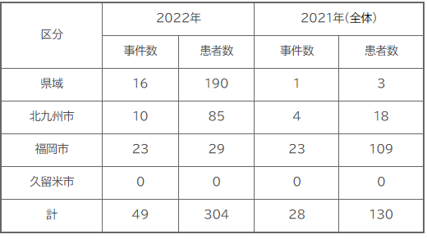
■【行政情報追加】アニサキス…深夜に男性腹痛、刺し身を食べて 男性が保健所に通報、魚介類販売・飲食店を営業停止に 8/6(土) 11:07配信 埼玉新聞 埼玉県さいたま市
アニサキス
https://news.yahoo.co.jp/articles/c48dbfe53c5ee8163c8455e1126fbefb2373f3e7
食中毒事件の公表 2022/8/5 埼玉県さいたま市
アニサキス
https://www.city.saitama.jp/002/002/010/003/001/p040036.html
https://www.city.saitama.jp/002/002/010/003/001/p040036_d/fil/R40805.pdf
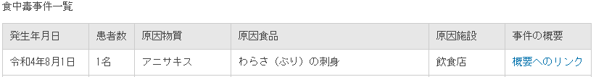
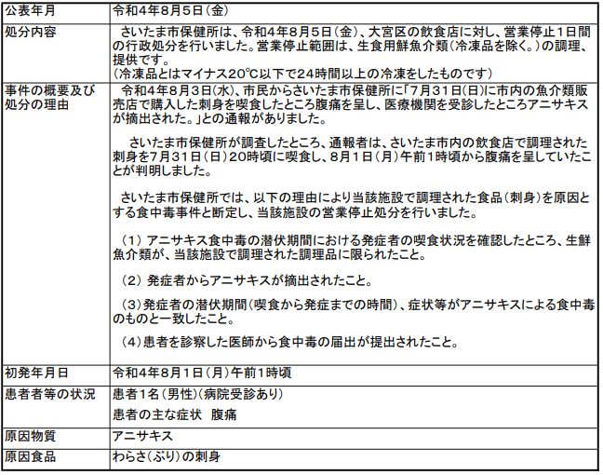
★細菌による感染症★
■腸管出血性大腸菌感染症の入院事例について（令和4年8月２４日） 福岡県
感染症 腸管出血性大腸菌（Ｏ１５７ ＶＴ１ＶＴ２＋）
https://www.pref.fukuoka.lg.jp/press-release/tyoukansyukketusei040824.html
令和４年８月２４日、筑紫保健福祉環境事務所に、管内の医療機関から腸管出血性大腸菌感染症の届出があり、患者が入院していることが判明しましたのでお知らせします。
１ 患者
（１）年齢等 ４歳、女性、大野城市在住
（２）経過
８月１６日 発熱が出現。
８月１８日 下痢、血便が出現し、Ａ医療機関を受診。
８月１９日 症状が継続したため、Ｂ医療機関を受診し、同日入院。
８月２４日 検査の結果、腸管出血性大腸菌（Ｏ１５７ ＶＴ１ＶＴ２＋）の感染が判明。
現在、治療中であり、症状は改善傾向にある。
２ 原因 調査中
３ 行政対応
筑紫保健福祉環境事務所が患者及び家族に対し健康調査、疫学調査を実施し、二次感染予防の指導を行っている。
※ 腸管出血性大腸菌感染症患者・無症状病原体保有者（保菌者）の届出状況
（北九州市・福岡市・久留米市を除く）
（令和４年８月２４日現在）
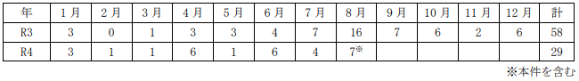
■四日市の女性O157感染 腹痛や下痢で入院 三重 8/21(日) 8:00配信 三重新聞
三重県四日市市
感染症 腸管出血性大腸菌（O157）
https://news.yahoo.co.jp/articles/592d29622061d32542abd2722cf45c855a497366
■腸管出血性大腸菌感染症の入院事例について（令和4年8月１８日） 福岡県
腸管出血性大腸菌感染症
https://www.pref.fukuoka.lg.jp/press-release/tyoukansyukketusei040818.html
腸管出血性大腸菌感染症の発生について、８月１８日１８時３０分に報道提供しましたのでお知らせします。
なお、提供資料については、以下のＰＤＦをご覧ください。
記者発表資料 https://www.pref.fukuoka.lg.jp/uploaded/attachment/172214.pdf
腸管出血性大腸菌感染症の入院事例について
令和４年８月１８日、糸島保健福祉事務所に、管内の医療機関から腸管出血性大腸菌感染症の届出があり、患者が入院していることが判明しましたのでお知らせします。
１ 患者
（１）年齢等 ２１歳、女性、福岡市在住
（２）経過
８月 ７日 嘔吐が出現。
８月 ８日 腹痛、下痢、血便が出現し、Ａ医療機関を受診。
８月１２日 症状が継続したため、Ｂ医療機関を受診。同日、Ｃ医療機関を紹介受診し、入院。
８月１７日 検査の結果、腸管出血性大腸菌（Ｏ１５７ ＶＴ１ＶＴ２＋）の感染が判明。
現在、治療中であり、症状は改善傾向にある。
２ 原因 調査中
３ 行政対応
糸島保健福祉事務所が患者及び家族に対し健康調査、疫学調査を実施し、二次感染予防の指導を行っている。
※ 腸管出血性大腸菌感染症患者・無症状病原体保有者（保菌者）の届出状況
（北九州市・福岡市・久留米市を除く）
（令和４年８月１８日現在）
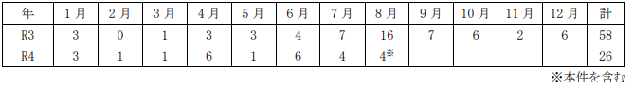
★違反食品★
■違反食品等に対する不利益処分等 2022/8/24 足立区
ジノテフラン（０．０２ｐｐｍ）検出
https://www.city.adachi.tokyo.jp/documents/41510/20220824.pdf
公表年月日 令和４年８月２４日
違反食品名等 生鮮バナナ（ブランド名：ベトナム HP バナナ）
違反内容 食品衛生法第１３条第３項違反 ジノテフラン（０．０２ｐｐｍ）検出
原産国 ベトナム社会主義共和国
輸入者
有限会社Ａ＆Ｆ ＪＡＰＡＮ
東京都足立区
不利益処分等の内容及び措置状況 販売禁止命令
★その他関連ニュース★
■今季のインフルエンザ、明確なピーク形成されず - 厚労省・感染研、定点報告は「非常に低調」
8/24(水) 20:30配信 医療介護ＣＢニュース
https://news.yahoo.co.jp/articles/c01733a1ce5a3fa148617cc95dcc2b360029e114
■【感染症情報】手足口病が減少に転じる - 感染性胃腸炎は8週連続で減少
8/23(火) 14:05配信 医療介護ＣＢニュース
https://news.yahoo.co.jp/articles/c51f9334e8d3294f1a29d07c955238e6caf58c14
■避難所レイアウト、一般避難者と自宅療養者を区分 - 神奈川県がガイドライン修正、心のケアなど配慮も 8/22(月) 19:20配信 医療介護ＣＢニュース
https://news.yahoo.co.jp/articles/d79a5aa3fee84d1e8b959cd342bb447cc8f8db8f
■酸素供与必要な事案、今後増加する恐れ - 厚労省が都道府県などに事務連絡
8/22(月) 15:35配信 医療介護ＣＢニュース
https://news.yahoo.co.jp/articles/db6690d47ef4edd147ba799b8a7e9254514a52ed
■腸管出血性大腸菌感染症多発警報の発令について（本年度4回目の発令）（2022年8月22日） 滋賀県
https://www.pref.shiga.lg.jp/kensei/koho/e-shinbun/oshirase/322289.html
滋賀県では腸管出血性大腸菌感染症が頻発した場合、県民に対して注意を喚起し、発生の予防や拡大防止を図るため、「腸管出血性大腸菌感染症多発警報」を発令することとしています。
本日、発令基準に達したため、本年度第4回目の警報を発令しましたのでお知らせします。
詳細は、添付の資料をご覧ください。
腸管出血性大腸菌感染症多発警報の発令について（本年度4回目）
https://www.pref.shiga.lg.jp/file/attachment/5343719.pdf
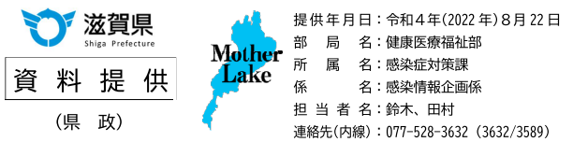
腸管出血性大腸菌感染症多発警報の発令について（本年度 4 回目の発令）
滋賀県では腸管出血性大腸菌感染症が頻発した場合、県民に対して注意を喚起し、発生の予防や拡大防止を図るため、「腸管出血性大腸菌感染症多発警報」を発令することとしています。発令基準に達したため、本日、本年度 4 回目の警報を発令しましたのでお知らせします。
１ 発令年月日 2022 年 8 月 22 日(月)から 2022 年 9 月 4 日(日)まで
２ 発 令 地 域 県下全域
３ 経 過
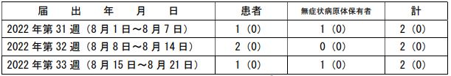
発生状況および疫学調査等の結果から、発令基準「①」に該当しました。
（ ）内は、患者等の発生数の内、警報発令の対象外（※）である患者等の人数です。
４ 発令基準
警報発令の基準は、月曜日から日曜日の７日間を１週間として、次に掲げる場合
（※ただし、先に届出のあった患者等の同居家族である患者等は警報発令の対象外）
①県下全域において３週連続して２名以上患者等が発生した。
②県下全域において１週間に３名以上患者等が発生した。
③その他重症例の発生やその恐れがある等、特に緊急に注意喚起が必要な事態が生じた。
なお、警報の発令期間は、発令の日から翌週の日曜日までとし、自動解除となります。
５ 県民の皆様へ
県内で腸管出血性大腸菌感染症が多く発生しています。感染予防にご注意いただくととも
に、症状がある時は早めに医療機関を受診するように心がけてください。
６ 過去の警報発令状況
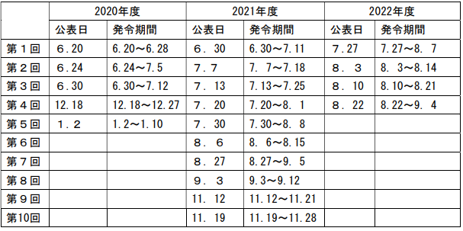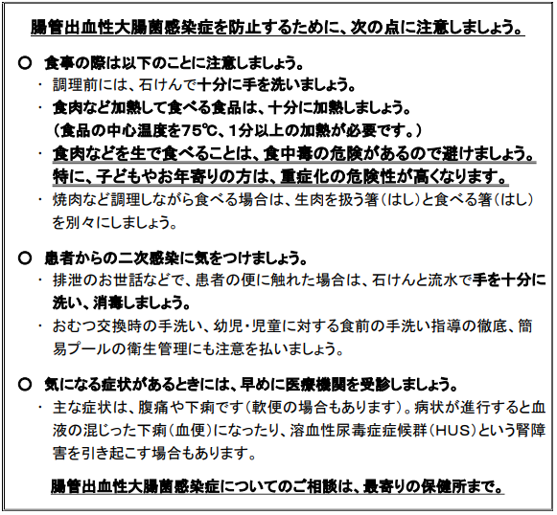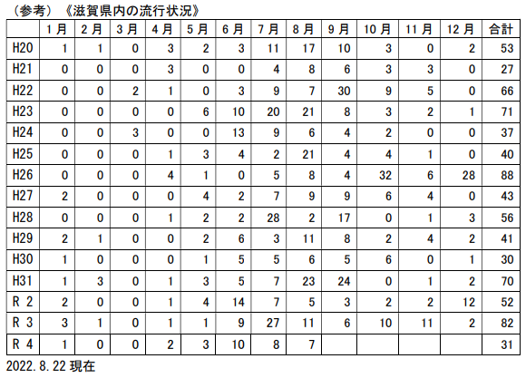
■販売された「小あじ」にふぐが混入した件について 2022/8/20 岐阜県中津川市
https://www.pref.gifu.lg.jp/uploaded/attachment/314400.pdf
中津川市のスーパーマーケット「スマイル中村店」で８月１９日（金）に販売された「小あじ」
のパックにふぐが混入していたことが判明し、当該事業者により商品の自主回収が行われています。
なお、現在のところ、健康被害に関する情報は入っていません。
１ 探知
８月２０日 （土）１０時頃、株式会社スーパーチェン主婦の店中津川店から、「８月１９日１８時３０分頃、スマイル中村店に購入者から小あじにふぐが混入していた旨の申出があった。これを受け直ちに４店舗において自主回収に着手した。」旨の報告が恵那保健所にあった。
２ 販売者
名 称：株式会社スーパーチェン主婦の店中津川店
所 在 地：中津川市
販売店舗：スマイル中村店（中津川市）
スマイル駒場店（中津川市）
スマイル付知店（中津川市）
スマイルなすび川店（中津川市）
３ 自主回収の対象製品
名 称：小あじ
原産地名：福井県産（敦賀港）
販売形態：合成樹脂トレーパック入り
加工年月日：令和４年８月１９日
消費期限：令和４年８月２１日
４ 販売状況
販売日時：令和４年８月１９日 １２：００～１９：００
販売店舗及び販売数量：
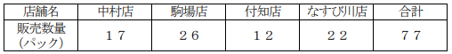
５ 県民の皆様へお願い
食中毒防止のため、お手元に該当商品がある場合には、口にされないようにし、購入した販売店に返品してください。
※食中毒防止のため、一般消費者に対し未処理のふぐを販売することは禁止されています。
（昭和５８年１２月２日環乳第５９号厚生省通知）
６ 購入者問い合わせ先

